Город Санкт-Петербург,ФМЛ№239.
«Вася-1»
- Тема проекта.
ВАСЯ-1 (Высокотехнологичный Автономный иСследователь неизвестных Явлений -1)Изучение Европы (спутника Юпитера), сбор образцов в виде льдинок и поиск инопланетной жизни.
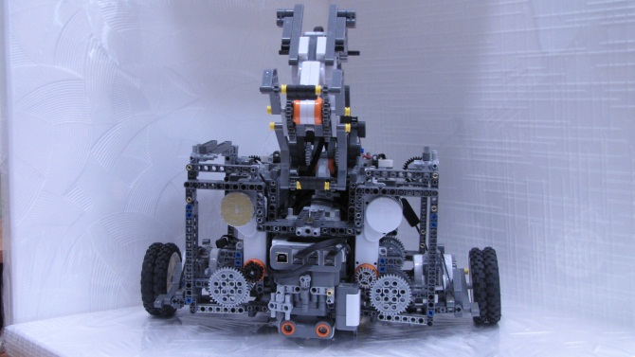
- Актуальность.
Во все времена человек стремился познать окружающий мир. Неуемное любопытство, жажда познания приводили к исследованию новых земель в древние времена. Вспомним выдающихся путешественников и первооткрывателей новых земель и материков. Сегодня, то же самое вдохновляет ученых на открытие неизвестных законов мироздания, создание новых технологий. Исследование космоса является очень важной задачей для познания окружающего нас мира. Изучение космоса началось еще в средние века, однако, из-за отсутствия необходимых технологий, оно заключалось в наблюдении небесных светил и установлении закономерностей их движения с поверхности нашей планеты. Конечно, это очень продвигало вперед прогресс средств наблюдения, однако, как и в древние времена человек, всегда мечтал сам увидеть все своими глазами. Вспомним, какой восторг, и трепет испытывало все человечество, когда впервые человек покинул пределы Земли. Затем последовали многочисленные экспедиции на орбиту Земли, первый выход в открытый космос, полет человека на Луну. Все это стало возможным благодаря развитию технологий, созданию новых типов космических кораблей и спутников.

Сейчас Марс уже населён различными роботами. Недавно запустили Curiosity. Вскоре планируется отправить на эту планету экспедицию с людьми. Но заглянем в будущее - следующая планета за Марсом - Юпитер, люди захотят её исследовать. Основная цель человечества - поиски инопланетной жизни. Наибольший интерес представляет Европа, обладающая глобальным океаном, в котором не исключено наличие жизни. Специальные исследования показали, что океан простирается вглубь на 90 км, его объём превосходит объём земного Мирового океана. Основываясь на предположении о том, что за 1—2 млрд лет кислород мог проникнуть в подлёдный океан, учёные теоретически предполагают наличие жизни на спутнике. Содержание кислорода в океане Европы достаточно для поддержания существования не только одноклеточных форм жизни, но и более крупных. Для изучения Европы была разработана миссия «Ледяная планета». Миссия предполагает доставку на Европу робота, который будет осуществлять поиск внеземной жизни и собирать образцы льда для транспортировки их на Землю.
- Существующие аналоги.
Существует два широко известных аналога:
– Марсоход
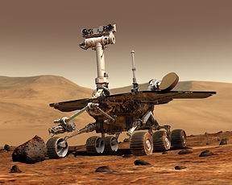
– Луноход
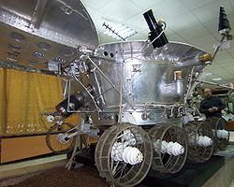
- Цель.
Собрать 5 разных видов льдинок, отвезти в поле посадочного модуля и осуществлять поиск на поверхности Европы движущихся объектов.

- Техническое описание робота.
Робот представляет собой куб, что обеспечивает ему компактность. Для раскладки используются 4 мотора, подсоединённых на один порт, они опускают колёса. Манипулятор изначально находится в сложенном состоянии, затем раскладывается при помощи своих же моторов. При езде робота его колёса прижимают те же 4 мотора, что обеспечивает ему сцепление с поверхностью и высокую проходимость. Робот ищет льдинки при помощи ультразвукового датчика расстояния, затем сканирует их датчиком цвета, т.к. льдинки окрашены в разные цвета. На посадочном модуле стоит инфракрасный излучатель, и робот возвращается туда по инфракрасному сигналу. Манипулятор робота имеет три степени свободы и управляется с помощью пропорционально-дифференциального регулятора с изменением требуемого значения в зависимости от прошедшего времени, что обеспечивает плавность движений. В роботе используется два микроконтроллера. Они взаимодействует при помощи соединения через 4 порт.
- Рисунок (эскиз с подписями).

Колесный ход. | Манипулятор.
 | 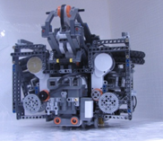
Робот в разложенном состоянии. | Робот в сложенном состоянии.

- Оборудование.
Используется: 2 NXT, 9 моторов, 2 ультразвуковых датчика, 2 ресурсных набора, площадка для испытаний с искомыми объектами.

- Программирование.
Программируем в ROBOTC 3.54
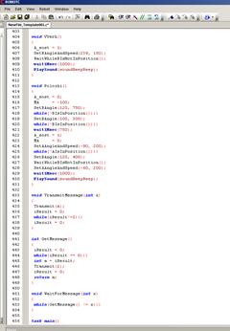

- Распределение ролей в команде.
Оба участника команды занимаются всеми аспектами проекта и могут представлять его самостоятельно.
В большей степени участники занимаются следующими направлениями:
- программирование: Андрей Заварин(6-1).
- конструирование: Артем Егоров(7-1).

